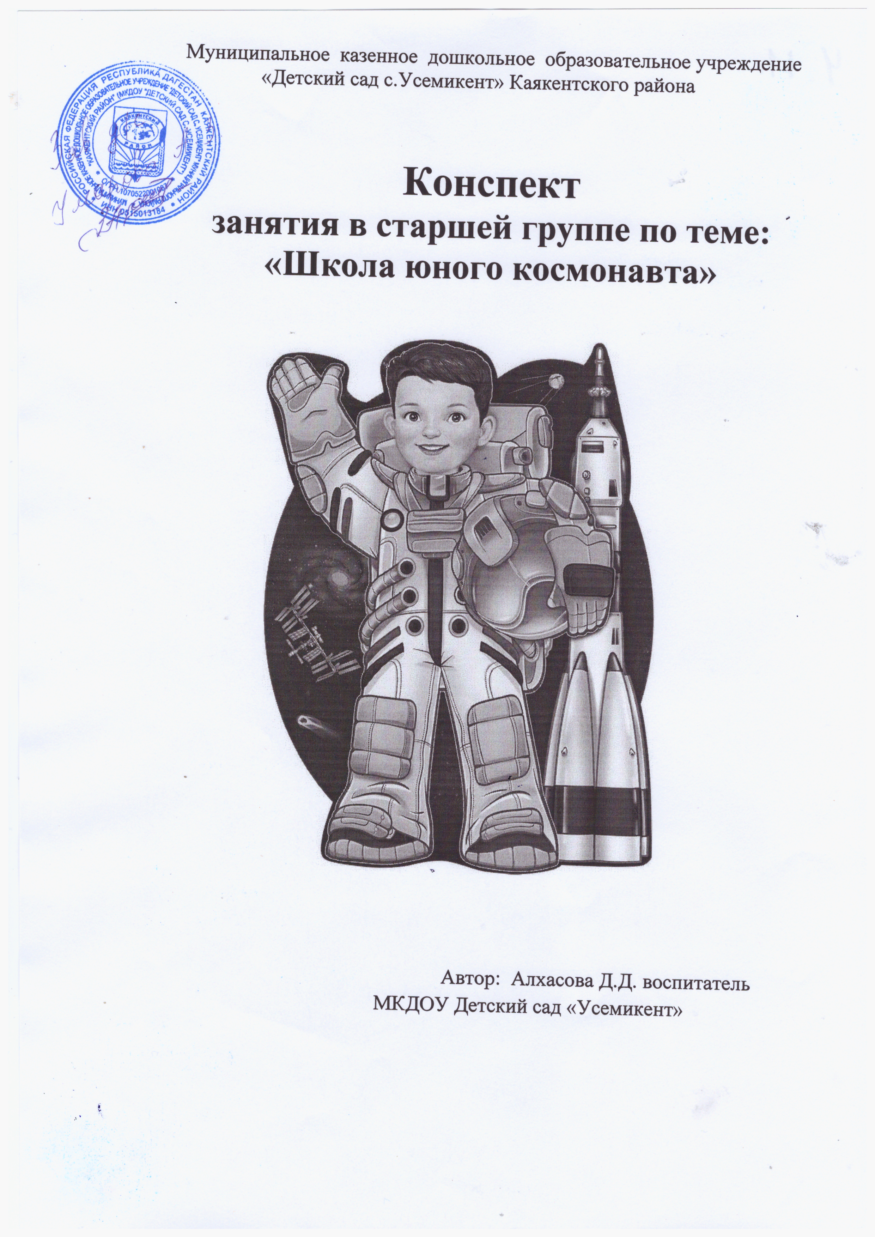

**Конспект**

физкультурного занятия в старшей группе

**« Школа юных космонавтов»**

***Цель*:**

* Развивать обще -физические качества : ловкость, силу, координацию. Привлекать детей к активным и разнообразным занятиям спортом.

***Задачи :*** развивать быстроту реакции , оперативность мышления, умение

ориентироваться на слово при построении действий и выполнении

упражнений.

Развивать эмоционально – волевые качества.

Поощрять чувства сопереживания и помощи товарищам.

***Спортивный инвентарь и пособия:***

* 3 гимнастических скамьи ,
* 2 наклонных доски с зацепами разной длины и ширины,
* 4 пролёта « шведской» стенки,
* 6 балансиров,+1-тренеру
* 8 степ-платформ,
* 9 деревянных кубов,
* доска-мостик или ребристая доска
* 5 матов,
* 2 металлические дуги,
* 3 маленьких пластмассовых кубика,
* 2 больших модуль-круга,
* волейбольный мяч и волейбольная сетка,
* 3 металлических виса.
* канат

В группу до занятия приносят письмо-приглашение в школу юных космонавтов « Дорогие ребята , приглашаем вас в школу подготовки юных космонавтов! Вам предстоит пройти интересные и трудные испытания. Каждый из вас получит диплом юного космонавта и будет зачислен в команду. Если вы согласны, то мы ждём Вас 18 апреля на испытательной площадке. До встречи» После непродолжительной беседы дети переодевшись идут в спорт.зал .

***Вводная часть***. ***12мин***

Под музыку дети маршем входят в зал.

***Построение.***

«Ребята, вам представилась возможность побывать на станции подготовки космонавтов. Сегодня у нас большая приемная комиссия, которая выберет самого лучшего будущего космонавта. Каким он должен быть?

Конечно же, сильным, здоровым и уравновешенным, спокойным, умным, внимательным, ловким и конечно, хорошим товарищем. Так как, в открытом космосе только команда сможет прийти на помощь..»

***Строевые упр. Расчёт на 1-2-3***

Перестроение в три шеренги.

Бег с заданием: « змейкой»

***Подвижная игра « Звезды- планеты».***

***Описание игры***: По сигналу - « Звезды», дети становятся парами – ноги и руки в стороны. По сигналу - « Планета», дети выстраиваются в круг

« тройками», « четвёрками», «девочки-мальчики»

Ходьба с заданием для рук.

« Хлопок» - выставить большой палец вперед (окей), тоже самое другой рукой.

Ходьба с заданием для рук - « моталочка». Соеденить пальцы рук указательные с большими противоположной руки и постоянно держась двумя пальцами , два других выполняют перехват и т.д

В этот момент помощники выставляют 3- скамейки.

***Комплекс ОРУ на скамейке:***

1. ***И.п***.: сед на скамейке, руки на колени.

Встать на ноги, руки вверх, ладонями внутрь – 6-8 раз

1. ***И.п***.: то же.

Поворот вправо руки в стороны, поворот влево – руки в сторону- 4 раза

1. ***И.п***.: стоя за скамейкой.

на раз - шаг правой ногой на скамейку;

на два - левую ногу подставить;

на три – шаг назад на пол правой ногой;

на четыре – и.п. -8раз

4. ***И.п***.: стоя на скамейке боком, руки за головой.

На раз – полуприсед потянуться правой ногой к полу;

На два – и.п.

Повторить 4 раза

Тоже левой ногой.

5 *И.п.:* стоя боком к скамейке правая нога на скамейке руки за головой

На раз- наклон к левой ноге ,руки к носку

На два- и.п

Тоже к другой ноге -по 4 раза

6***. И.п***.: стоя за скамейкой, правая нога вперед – глубокий выпад, руки на

скамейке.

1 - 16 смена ног прыжком.

7. ***И.п***.: лежа на спине за скамейкой, ноги под скамейкой ( упражнение на

пресс)

На раз - сед, руки на скамейку;

На два - и.п. - 6-8раз

. Упражнение в движении. Бег, скамейка между ног.

9. Ходьба по скамейке на коленях, руки за головой

10. Продвижение по скамейке в положении сидя.

11. Прыжки через скамейку с опорой на руки.

12. Бег через скамейки.

***Основная часть занятия 20мин***

Инструктор:

« С разминкой вы справились, предлагаю перейти к следующим испытаниям».

***Полоса препятствия***

1. . Ползти по полу, держась за канат, отталкиваясь ногами.(сила рук)
2. Поднимаясь на одну ступеньку скатиться с горки.(ловкость)
3. Поднимаясь по наклонной доске, обратно спуститься по шведской стенке приставным шагом. (согласованные движения рук и ног, сила)
4. Пройти по мостику высотой 1 м (равновесие, волевые качества)
5. Ходьба по степам с препятствиями, пролазить под дуги в приседе.( ловкость , преодоление препятствий)
6. Упражнение на равновесие. Ходьба по перевернутым балансирам « кочкам». (координация)

***Инструктор:***

« Объявляем перерыв в испытаниях. Спортивная игра в волейбол

***« Метеоритный дождь***» Дети играют по правилам через сетку.

***Инструктор:***

«Остались ещё сложные и непройденные испытания». (Все следующие задания выполняются 2мя подгруппами. Одна с воспитателем , другая с инструктором.)

***Первое испытание***. . Упражнение ***« Центрифуга». (модули)(координация, смелость)*** Ребёнок садится внутрь модульного колеса, а преподаватель катит его вперёд и назад 7-8м

***Второе испытание*** ***« Выход в открытый космос».*** Дети пролазят под ногами друзей, которые делают им массаж спины. (Релакс, тактильные ощущения)

***Третье задание*** на балансирах ***« Проверка вестибулярного аппарата». ( координация,ловкость) 8упражнений***

***Четвертое упражнение*** на висах ***« Тренировка в невесомости».(сила )***

Подтягивание из положения « лёжа на полу» по 4-5раз х3подхода

***Третья часть. Заключительная***.» Блиц-игра»

***Инструктор.***

«Со всеми заданиями мы справились. И пока наша комиссия подводит итоги и выбирает самых достойных в космонавты мы проведем упражнение на релаксацию ( с использованием « Плазмы»). Дети ложатся на пол и смотрят на растекающиеся по потолку цветные круги ,то интенсивно фиолетовые то нежно розовые, то ярко синие или слегка оранжевые и т.д.

На фоне спокойной музыки звучит ***голос:***

Голос: « Безоблачным ясным вечером небо над нашей головой усыпано тысячами звезд. Они нам кажутся маленькими сверкающими точками, потому что находятся далеко от земли. На самом деле звезды очень большие. Космос всегда интересовал человека. Ведь это так важно – знать, если ли жизнь где-нибудь еще. Если воздух на других планетах. Нам все интересно».

« Вы ждите нас, звезды: когда подрастем,

Мы к вам прилетим и расскажем о том…

О том, как прекрасна планета Земля.

Какие на ней города и поля,

Какие цвета и деревья растут,

Какие в лесах ее птицы поют.

Еще мы о детстве расскажем своем,

О Родине нашей, в которой живем.

Так, ждите нас, звезды:

Когда подрастем,

Расскажем мы вам обо всем, обо всем».

***Построение***

Объявляем имена и награждаем всех детей дипломами будущих космонавтов.

***Инструктор:***

« Если очень постараться

Если очень захотеть

Можно на небо подняться и на звезды улететь.

И, всерьез, и, понарошку,

Познакомиться с Луной,

Погулять по ней немножко и вернуться

Вновь домой»

С. Баруздин